# **elasticSearch简介**

## **1、 什么是ES？**

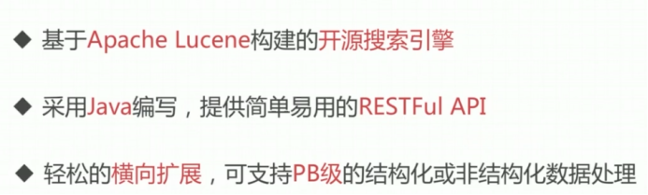

## **2、 集群和节点**

### **1、 集群定义**

一个集群是由多个ES节点组成的集合。

### **2、 索引的定义（范围最大）**

含有属性相同的文档集合。

### **3、 类型定义（次之）**

索引可以是一个或多个类型，文档只能是一个类型。

### **4、 文档定义（最小）**

组成索引的基本单位。

### **5、索引、类型、文档的关系**

索引可以是书籍索引、汽车索引等

汽车索引又分为多种类型：宝马索引、奔驰索引、大众索引等。

具体的单个宝马或者是奔驰就是组成索引的基本单元。

## **索引中分布式**

### **1、 分片:每个索引都有多个分片，每个分片都是一个lucene索引**

好处：当ES所查询的数据量过大的时候，会对服务器造成很大的压力，查询速度变慢。此时分片就可以横众向扩容，来分担压力。

### **2、 备份：拷贝分片的过程。**

当ES的master主机损坏，无法查询时，备份的分片就会继续工作。

下载node.js的网站

<https://blog.csdn.net/m0_37852904/article/details/79065153>

## **安装ES的过程**

### **1、 需要下载ElasticSearch的zip压缩包，并且解压**

### **2、 下载ElasticSearch-head-master的压缩包，并解压**

### **3、 通过命令“npm install”来装载插件，其中需要node_moduel来辅助。（重点）**

### **4、 执行npm run start来启动ElasticSearch-head-master，并且配合着ElasticSearch一起来运行。**

### **5、 默认访问localhost:9100即可**

### **6、 在搭建集群是需要在ES包Config里的ElasticSearch.yml中添加（主节点）**

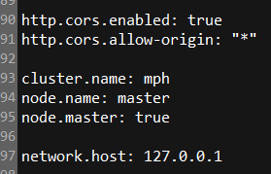

### **在字节点中添加**

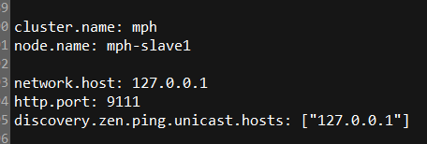

## **ES查询**

简单查询

descript

条件查询

聚合查询

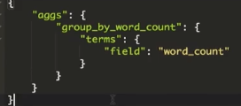

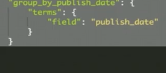

### **1、 query查询**

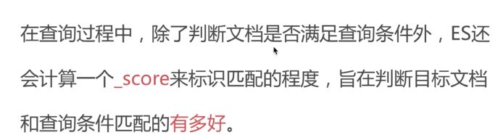

全文本查询：针对文本类型数据

模糊匹配



洗雨匹配

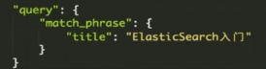

多个字段的匹配

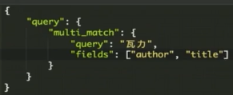

语法查询

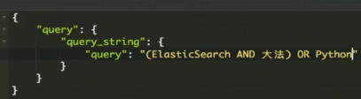

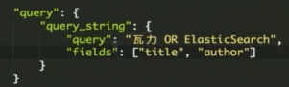

字段级别查询：针对结构化数据，例如：数字、日期等。

字段查询

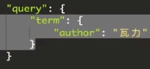

范围查询

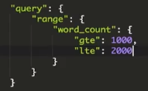

### **2、Filter Context**



Eg: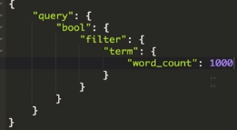

Filter可做数据缓存、过滤数据、相对于query快。

### **3、 复合条件查询**

1、 固定分数查询(只支持filter，不支持mach)

将所查询的分数固定不变。

2、 布尔查询

3、 。。。more查询

### **4、 删除操作**

1、 删除数据

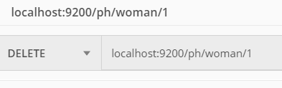

2、 删除索引

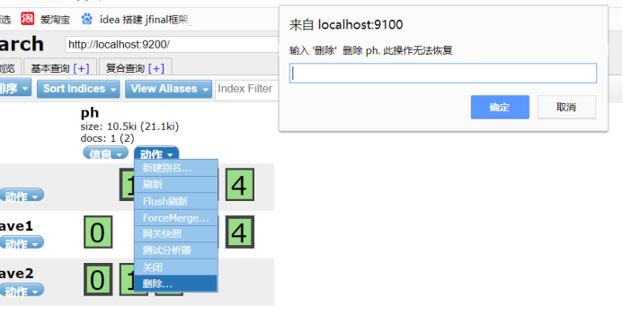

### **5、 添加操作**

1、 手动生成Id

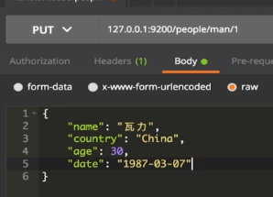

2、自动生成Id

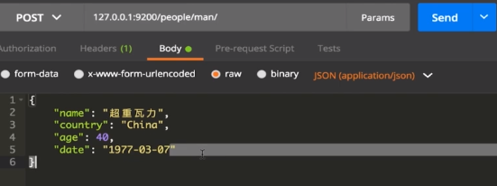

### **6、 修改操作**

1、手动修改文档

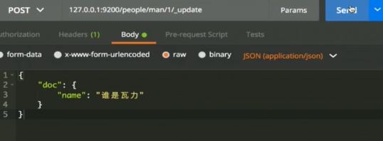

2、 脚本修改文档

